安康仁康综合门诊部项目竣工环境保护
验收监测报告
华信验字〔2017〕第084号

建设单位：安康仁康综合门诊有限公司
编制单位：陕西华信检测技术有限公司

2017年12月

建设单位：安康仁康综合门诊有限公司
法 人 代 表：卢勇

编制单位：陕西华信检测技术有限公司
法 人 代 表：赵南京
项目负责人：白晓龙
李方舟

建设单位
电话：18630071515
邮政编码：725009
地址：安康市汉滨区建民办张
湾村（万浩未来城内）

丈

编制单位
电话：(029) 68026699
传真：(029) 81119918
邮政编码：710077
地址：陕西省西安市高新区丈八
六路南三环辅道32号

目 录
1 前言 1
2 验收监测依据 2
3 建设项目工程概况 3
3.1 建设项目主要组成 8
3.2 建设项目主要原、辅材料 9
3.3 项目运营流程及产污环节 10
3.4 主要污染物、防治措施及其排放情况 10
4 环评及环评批复对工程的环保要求 13
4.1 环评对工程的环保要求 13
4.2 环评批复对工程的环保要求 14
5 验收执行标准和分析方法 15
5.1 验收监测执行的标准 15
5.2 监测分析方法及规范 16
6 验收监测内容及质量控制 18
6.1 验收监测内容 18
6.2 质量控制 19
7 验收监测结果与评价 22
7.1 验收监测工况负荷检查结果 22
7.2 水质验收监测结果与评价 22
7.3 噪声监测结果与评价 24
7.4 固体废弃物调查结果与评价 25
7.5 污染物总量排放情况 25
7.6 环境管理制度及环保设施检查结果 25
7.7 公众意见调查结果 26
8 结论与建议 29
8.1 结论 29
8.2 验收监测总结论 30
8.3 建议与要求 30
建设项目工程竣工环境保护“三同时”验收登记表 31

前言
随着人们健康观念的转变，“医不如防”的观念逐渐深入人心，定期进行健康体检，提早发现疾病隐患正成为人们一种新的消费需求。安康仁康综合门诊有限公司抓住机遇，在安康市汉滨区建立安康仁康综合门诊部项目，主要设立科室有内科、外科、眼科、口腔科、耳鼻喉科、妇科、体检科、医学影像科等。
2017年7月，企业委托陕西惠泽环境咨询有限公司编制了《安康仁康综合门诊部项目环境影响报告表》；2017年8月21日，汉滨区环境保护局以“汉区环函〔2017〕124号”文件对该项目进行了批复。
本次验收范围为一期工程，包括门诊部（设有妇科、外科、内科、心电图、彩超、急救室、全身动脉、C13、口腔科、耳鼻喉、眼科、一般检查等），配套建设的辅助工程（办公室、餐厅等）及相应的环保工程（污水处理设施、消毒池、化粪池、危废暂存间等）。项目不涉及住院及治疗，只进行健康体检服务。
2017年11月，安康仁康综合门诊有限公司委托陕西华信检测技术有限公司对“安康仁康综合门诊部项目”进行竣工环境保护验收监测。接受委托后，我公司组织专业技术人员前往该项目进行现场勘查。根据国家相关文件的要求和规定，以及建设单位提供的有关资料，在现场勘查、了解和收集建设项目环保设施的有关项目、资料的基础上编制该项目竣工验收监测方案，并于2017年11月21日至22日组织技术人员进行了该项目竣工环境保护验收的现场调查以及监测工作，并根据调查和监测的结果编制了本验收监测报告。

验收监测依据
（1）《中华人民共和国环境保护法》（2015年1月1日）；
（2）《建设项目环境保护管理条例》（根据2017年7月16日《国务院关于修改〈建设项目环境保护管理条例〉的决定》修订）；
（3）《建设项目竣工环境保护验收管理办法》（原国家环境保护总局令第13号，2010年修正版）；
（4）《关于加强建设项目竣工环境保护验收监测工作中污染事故防范环境检查工作的通知》（验字〔2005〕188号，中国环境监测总站）；
（5）《中国环境监测总站建设项目竣工环境保护验收监测管理规定》（验字〔2005〕172号，中国环境监测总站）；
（6）《陕西省环境保护厅建设项目环境管理规程》（陕环发〔2010〕38号）；
（7）《建设项目竣工环境保护验收技术规范 医疗机构》（HJ 794-2016）；
（8）《建设项目竣工环境保护验收技术指南 污染影响类（征求意见稿）》；
（9）关于发布《建设项目竣工环境保护验收暂行办法》的公告（国环规环评〔2017〕4号）；
（10）《安康仁康综合门诊部项目环境影响报告表》（陕西惠泽环境咨询有限公司，2017年7月）；
（11）汉滨区环境保护局对《安康仁康综合门诊部项目环境影响报告表》的批复（汉区环函〔2017〕124号，2017年8月21日）；
（12）安康仁康综合门诊有限公司提供的其他资料。

建设项目工程概况
项目名称：安康仁康综合门诊部项目
建设性质：新建
建设规模：项目位于汉滨区建民办张湾村（万浩未来城内），主要建设综合门诊部，设有妇科、外科、内科、心电图、彩超、急救室、全身动脉、C13、口腔科、耳鼻喉、眼科、一般检查等，项目不涉及住院及治疗，只进行健康体检服务。配套建设辅助工程（办公室、餐厅等）、公用工程及环保工程等。
建设投资：本项目总投资概算2400万元，其中环保投资概11.8万元，占总投资的0.5%。项目实际总投资2400万元，其中环保投资17万元，占总投资的0.71%。项目环保投资明细见表3-1。
地理位置及平面布置：该项目位于汉滨区建民办张湾村（万浩未来城内），租赁万浩地产梦想小镇1~3层，三层为体检中心和餐厅，一层除本项目前台和危废暂存间外，均为梦想小镇售楼部；二层除本项目财务室、总经理办公室及公共办公区外，均为梦想小镇样板间。项目南邻万浩地产商业楼（在建），北侧为安康大道，东侧为空地，西侧为万浩商业楼（在建）。该项目地理位置见图3-1，平面布置图见图3-2~图3-3，四邻关系见图3-4。
表3-1 项目环保设施和投资明细表
序号 | 类别 | 环保设施 | 单位 | 实际投资 | 备注
1 | 废水 | 污水处理设施+消毒池+化粪池 | 万元 | 13.2 | /
3 | 噪声 | 基础减震、合理布局 | 万元 | 0.8 | /
4 | 固废 | 医疗废物暂存间、垃圾桶等 | 万元 | 3 | /
合计 |  |  | 万元 | 17 | /

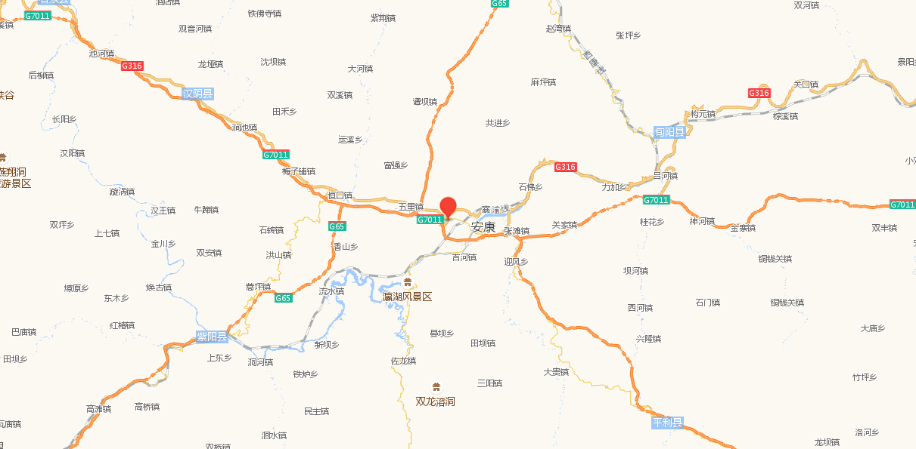

图3-1 项目地理位置图
项目所在地
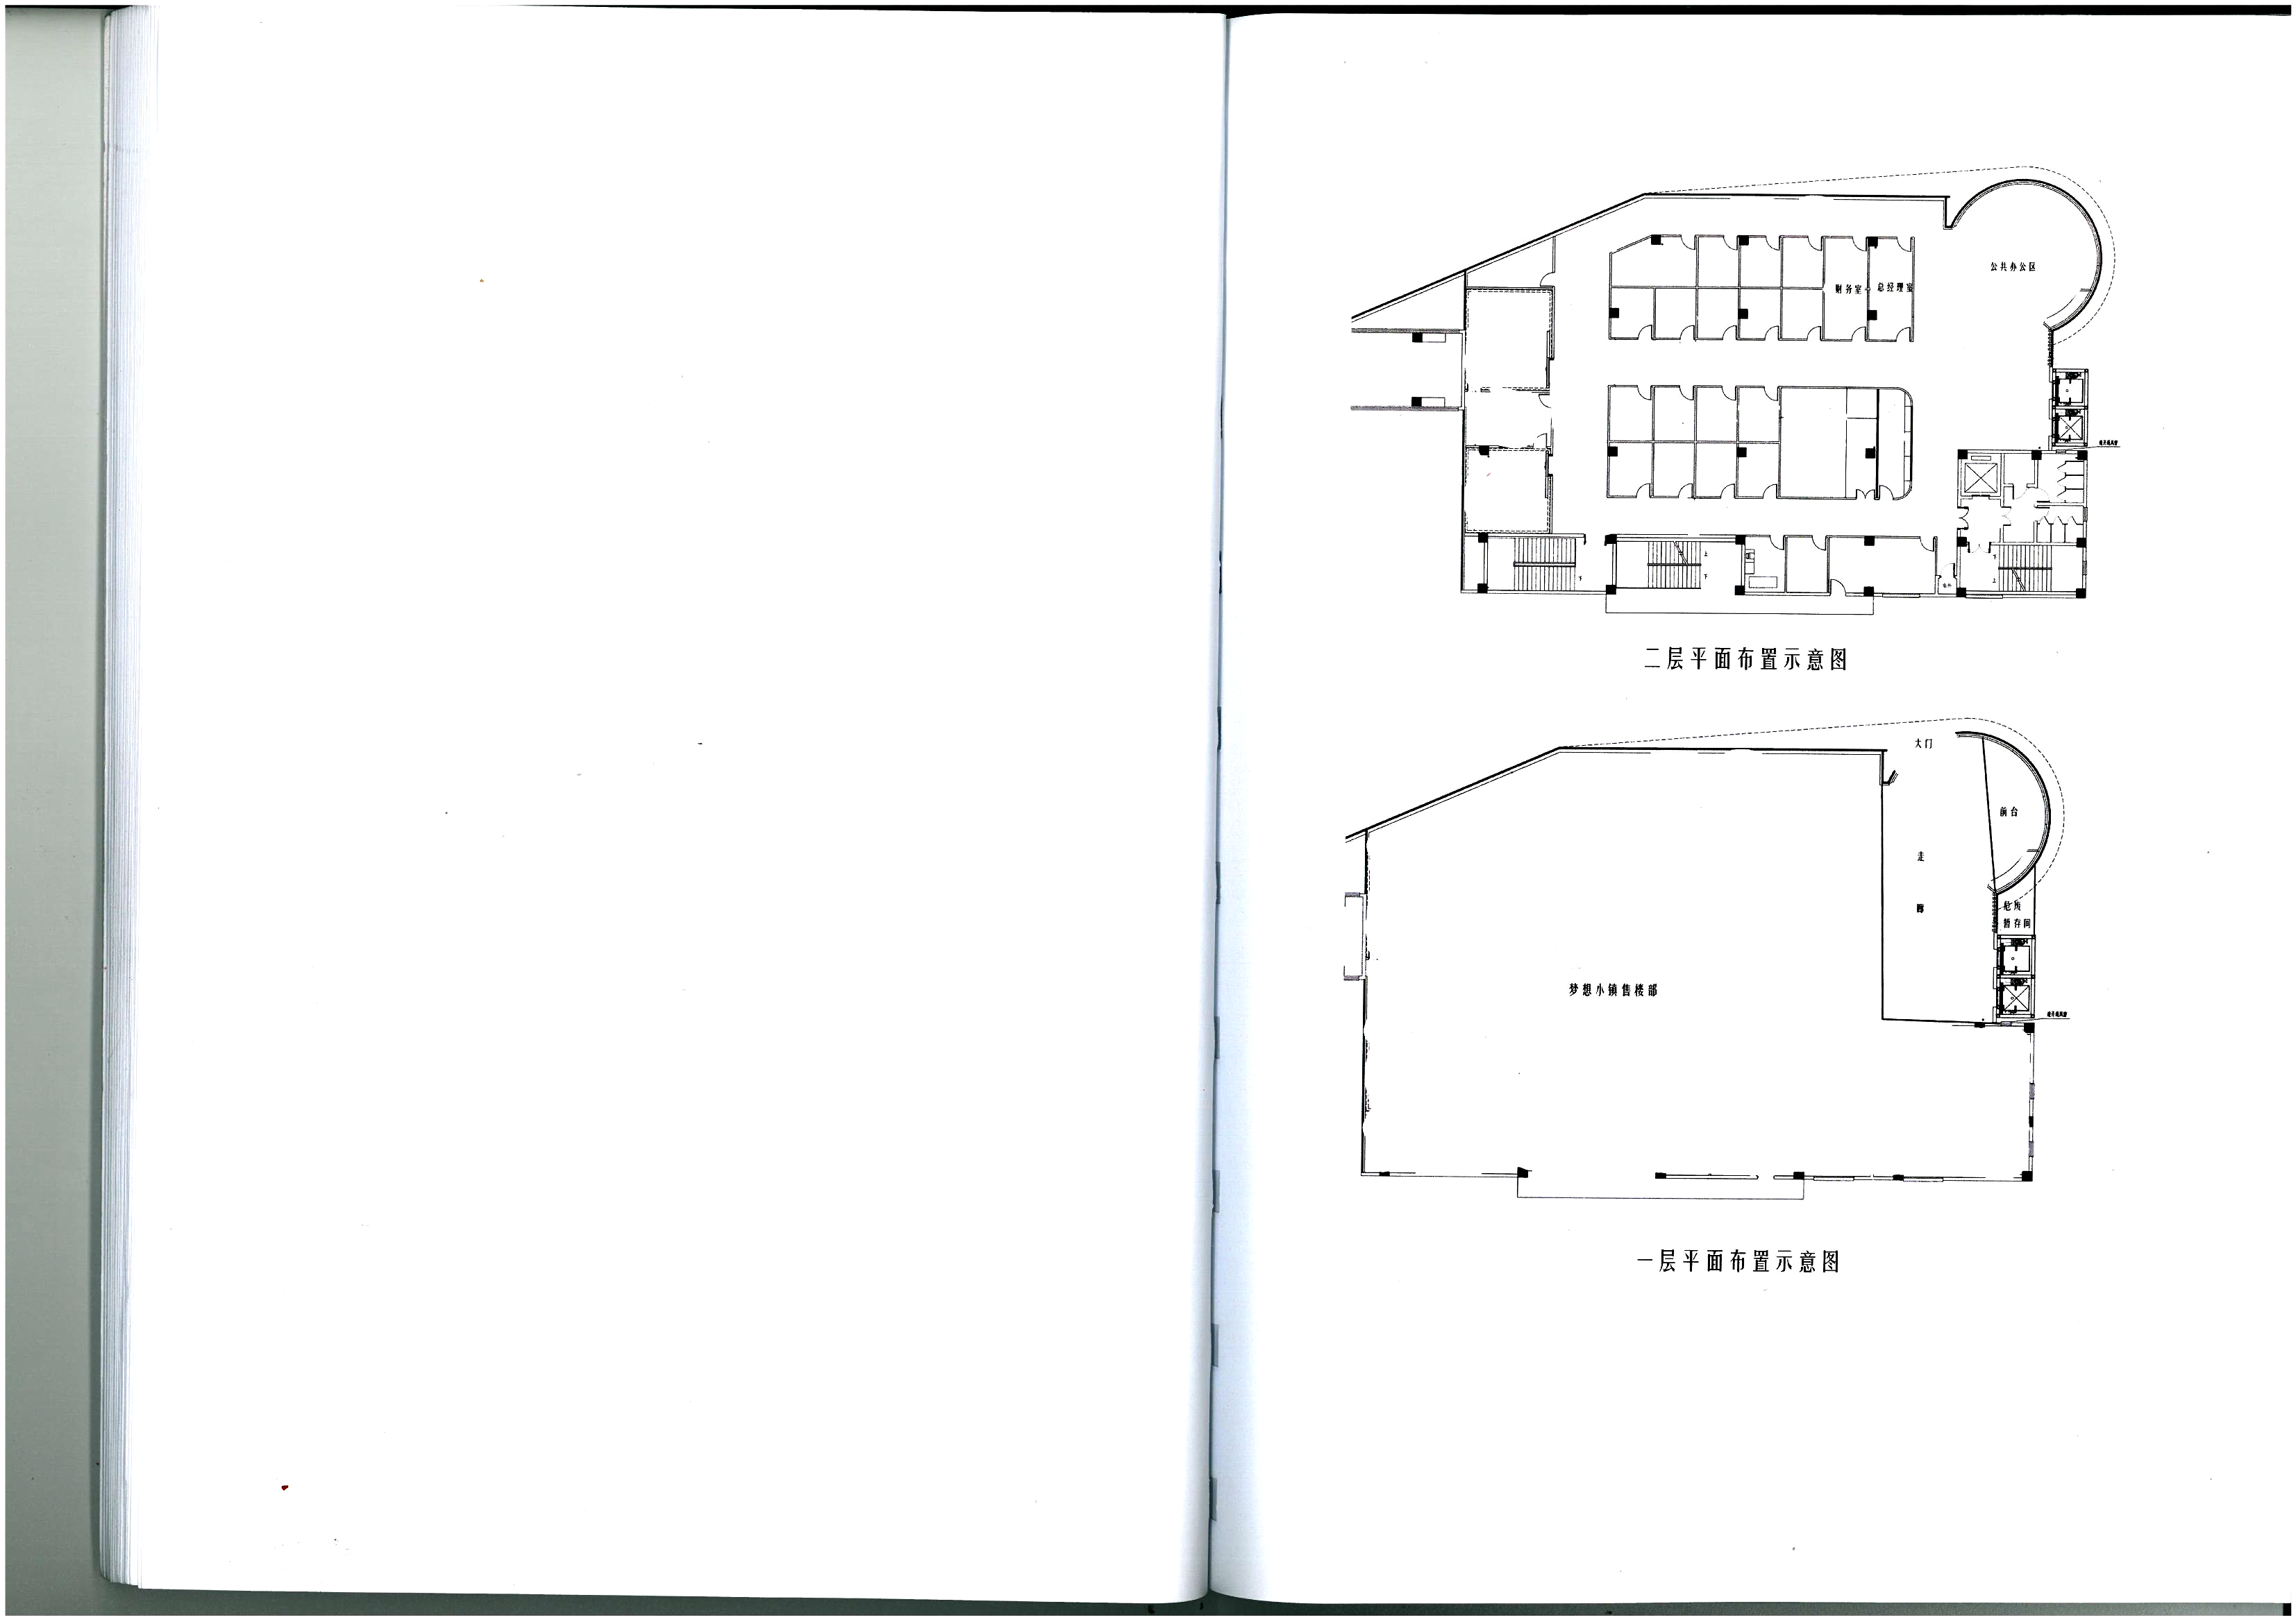
图3-2 项目平面布置图（1~2层）
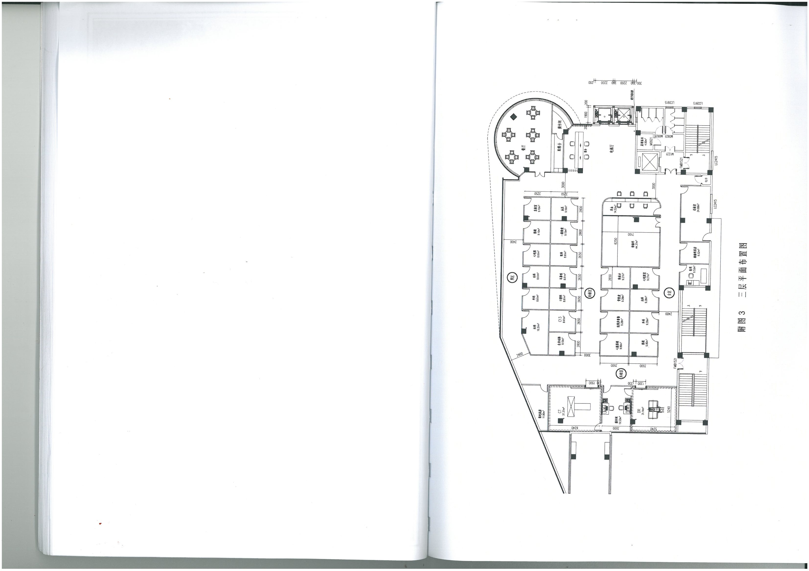
图3-3 项目平面布置图（3层）
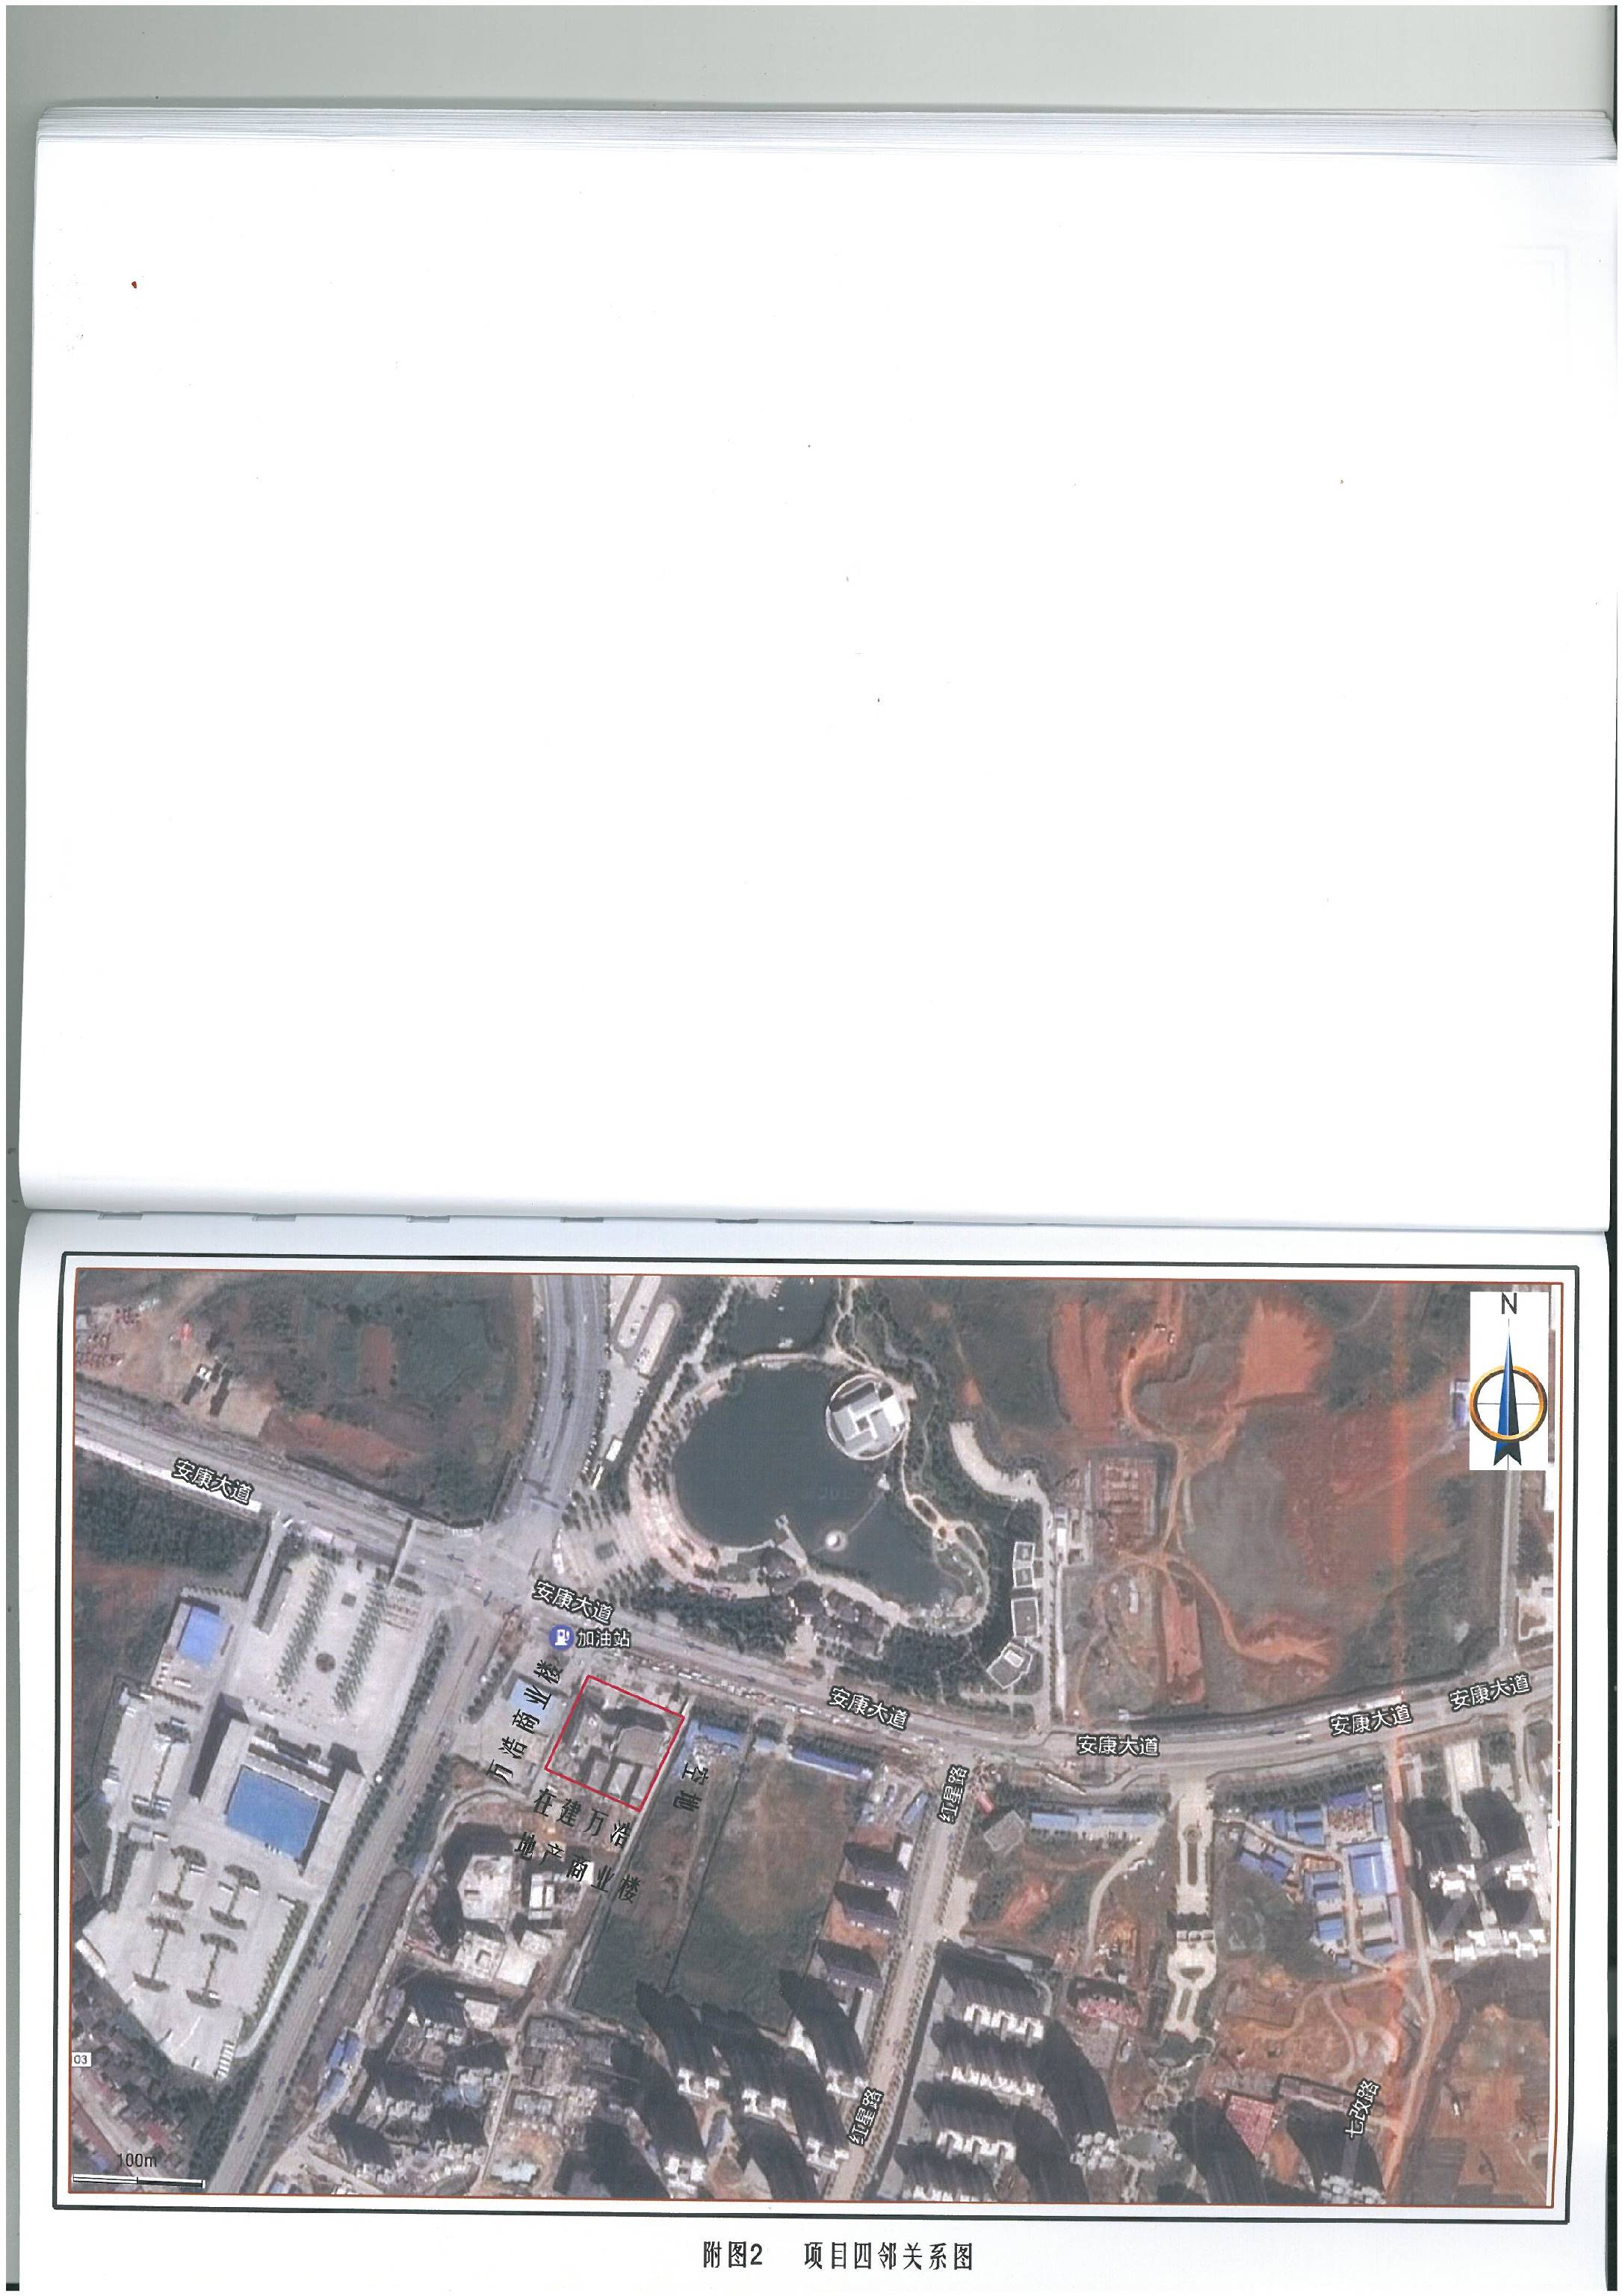
图3-4 项目四邻关系图

建设项目主要组成
项目位于汉滨区建民办张湾村（万浩未来城内），主要建设综合门诊部、配套建设辅助工程、公用工程及环保工程等。该项目建设内容与环评及批复一致，无重大变更。项目建设内容组成见表3-2，主要设备见表3-3。
表3-2 项目建设内容组成表
项目组成 | 建设内容 |  | 备注
主体工程 | 门诊部 | 位于万浩地产梦想小镇3层，设有妇科、外科、内科、心电图、彩超、急救室、全身动脉、C13、口腔科、耳鼻喉、眼科、一般检查、血压等。 | 与环评及批复一致
辅助工程 | 办公室 | 位于万浩地产梦想小镇2层，包括财务室（15m²）、总经理室（15m²）、公共办公区域（50m²）。 | 与环评及批复一致
辅助工程 | 餐厅 | 位于万浩地产梦想小镇3层东北角。 | 与环评及批复一致
公用工程 | 给水 | 市政供水。 | 与环评及批复一致
公用工程 | 排水 | 污水由化粪池+消毒池+污水处理设施处理后经市政管网进入安康高新建民污水处理厂。 | 与环评及批复一致
公用工程 | 供电 | 供电局提供。 | 与环评及批复一致
公用工程 | 供热 | 采用中央空调。 | 与环评及批复一致
环保工程 | 废水治理 | 体检区废水单独收集后，经化粪池（6m³）+消毒池（1m³）+污水处理设施处理，生活污水进入化粪池处理后与体检区废水一同进入污水处理设施。 | 与环评及批复一致
环保工程 | 噪声 | 选用低噪设备，采取基础减震。 | 与环评及批复一致
环保工程 | 固体废物 | 设医疗废物暂存间1座（3m²），定期交由安康市医疗废物处置中心。生活垃圾统一由环卫清运。 | 与环评及批复一致
表3-3 项目主要设备表
序号 | 设备名称 | 设备型号 | 数量（台） | 备注
1 | 台式血压计（备用） |  | 2 | /
2 | 全自动血压仪 | BP705 | 2 | /
3 | 体重自动测量仪 | INBOOY-720 | 1 | /
4 | 裂隙灯显微镜 | KT5P | 1 | /
5 | 耳鼻喉综合诊疗台（简易） | GEM-1000D | 1 | /
6 | 牙科综合治疗机（简易） | QL-2028 | 1 | /
续表3-3 项目主要设备表
序号 | 设备名称 | 设备型号 | 数量（台） | 备注
7 | 全身动脉检测 | AS-2000/AS-1000 | 1 | /
8 | 彩色多普勒 | PRY-9900 | 1 | /
9 | 骨密度测试仪 | EXA-3000 | 1 | /
10 | 体成分分析仪 | GAIAKIKO | 1 | /
11 | 心电图机 | ZQ-1203G | 2 | /
12 | 彩色超声诊断仪 | / | 1 | /
13 | 数字肠胃机 | XHX100A | 4 | /
14 | DR拍片 | 1000A | 1 | /
15 | 双排CT | BRIVO325 | 1 | /
16 | 全血细胞分析仪 | BC-4000 | 1 | /
17 | 全自动生化分析仪 | BS-820 | 1 | /
18 | 全自动化学发光免疫分析仪 | JETLIA-962 | 1 | /
19 | 全自动尿液分析仪 | YD-600 | 1 | /
20 | 液基薄层细胞制片机 | YBX-6 | 1 | /
21 | 呼气试验测试仪C13 | HCBT-01 | 1 | /
22 | 肺功能仪 | AS-507 | 1 | /
23 | 彩超超声诊断仪（便携式） | M5/M5T | 1
24 | 糖化血红蛋白检测仪 | PA54 | 1
25 | 电解质分析仪 | AUDICOM | 1
26 | 消化内镜（胃肠镜） | / | 1

建设项目主要原、辅材料
项目主要原辅料消耗见表3-4。
表3-4 项目主要原辅料消耗一览表
序号 | 名称 | 年用量 | 备注
1 | 新鲜水 | 1270.9m³ | /
2 | 84消毒液 | 40L | 外购
3 | 乙醇 | 30L | 外购
4 | 含氯消毒片 | 40片 | 外购

项目运营流程及产污环节
项目建成后，只进行健康体检服务，不涉及住院及治疗。运营期主要流程及产污环节见图3-5。
环卫清运
体检过程
医疗废水
工作人员
生活垃圾
生活污水
化粪池
医疗废物
安康市医疗废物处置中心
污水处理设施+消毒池
市政管网
图3-5 项目运营流程及产污环节图

主要污染物、防治措施及其排放情况

废水
本项目废水主要为医疗体检废水和职工生活废水。
体检废水单独收集后进入化粪池（6m³）+消毒池（1m³）+污水处理设施处理，达标后进入市政管网；生活废水经化粪池（6m³）处理后与体检废水一起进入污水设施处理，达标后排入市政管网，所有废水最终进入安康高新区建民污水处理厂处理。
项目污水处理设施处理处理规模为4 t/d，处理工艺流程见图3-6。

综合废水
曝气风机
消毒装置
格

栅
调

节

池
A级生化池
O级生化池

沉

淀

池
消

毒

池
达标
排放
泵
混 合 液 回 流
图3-6 项目污水处理设施工艺流程图

废气
本项目餐厅采用电作为热源，对体检人员提供早餐，只涉及蒸煮，不涉及炒菜类，对周围环境影响较小；项目污水处理设施全部采用地埋式结构，并加盖封闭，周围无明显恶臭现象。

噪声
项目噪声主要为风机、空调机组等运行产生的噪声。建设单位选用低噪声设备，采取减震底座措施，对周围声环境影响较小。

固体废弃物
项目固体废弃物主要为医疗废物和生活垃圾。
目前医疗废物产生量约0.2t，置于一层医疗废物暂存间内，定期（一周三次）交由安康市医疗废物处置中心处置。医疗废物暂存间设有明显标识，并定期进行消毒、清洁。生活垃圾设置垃圾桶收集，定期交由环卫部门统一清运处理。项目污水处理设施目前暂未产生污泥，产生后需交有资质单位处置。
环保设施运行情况和相应污染物及其排放具体情况见表3-5。
表3-5 环保设施运行情况和相应污染物及其排放情况一览表
类别 | 位 置 | 环保设施名称 | 处理规模 | 数量 | 去向 | 处理效果
废气 | 污水处理设施 | 地埋式+加盖封闭 | / | / | 排入大气 | /
废水 | 项目东侧 | 污水处理设施 | 4 t/d | 1座 | 排入市政污水管网 | 应符合《医疗机构水污染物排放标准》（GB 18466-2005）表2中预处理标准及《污水排入城镇下水道水质标准》（GB/T 31962-2015）B级标准。
废水 | 项目东侧 | 消毒池 | 1m³ | 1个 | 排入市政污水管网
废水 | 项目东侧 | 化粪池 | 6m³ | 1个 | 排入市政污水管网
噪声 | 风机 | 低噪设备、减震基座、房体隔声 |  | 若干 | / | 应达到《社会生活环境噪声排放标准》（GB12348-2008）中2类标准。
噪声 | 空调机组
固废 | 厂内 | 垃圾箱、垃圾桶、固体废物暂存点 |  | 若干 | 垃圾桶收集，环卫统一清运。 | 处置率100％
固废 | 项目一层东侧 | 医疗废物暂存间（3m²） |  | 1个 | 定期（一周三次）交由安康市医疗废物处置中心处置。 | 处置率100％

环评及环评批复对工程的环保要求

环评对工程的环保要求

环境影响评价结论
4.1.1.1 水环境影响分析
项目医疗废水采用“污水处理设施+消毒池十化粪池”（特殊排水需经过预处理后再经消毒+化粪池）处理工艺处理后污染物可满足《医疗机构水污染物排放标准》（GB 18466-2005）表2预处理标准限值要求及《污水排入城镇下水道水质标准》（GB/T 31962-2015）B级标准要求后，经市政管网排入安康市高新区建民污水处理厂处理达标后外排，项目废水能够实现达标排放，对地表水环境影响较小。
4.1.1.2 固废环境影响分析
项目建成后，固体废弃物主要为医疗废物、生活垃圾。医疗废物由安康市医疗废物处置中心进行处置；生活垃圾依托环卫部门统一清运、集中处置。综上，在采取上述处理处置措施，医院产生的固体废弃物对环境的影响不大。
4.1.1.3 噪声影响分析
该项目主要噪声源为风机及空调风冷机组，设备噪声源强70~90dB，建设单位选用低噪设备，采取减振措施后，可使噪声达标排放。
4.1.1.4 大气影响分析
本项目食堂采用电作为热源，食堂只进行蒸煮，不涉及炒菜类，对周围环境影响较小。污水处理站采用地埋式，且定期喷洒除臭剂，对环境影响较小。

环评结论
综上所述，本项目为医疗卫生服务设施建设项目，符合国家产业政策和当地规划，项目选址可行，在认真落实本报告提出的各项污染防治措施，切实执行“三同时”的前提下，可以有效减轻项目运营期对环境的影响，从环境保护角度分析，项目建设是可行的。

环评要求与建议
（1）检验室特殊排水要求建设单位必须进行预处理达标，再经项目污水处理设施+消毒池+化粪池处理达标排放；
（2）三楼体验区域医疗废水应单独收集，采用污水处理设施+消毒+化粪池处理；
（3）建设单位应专门建立环保机构，环保工作责任到人，保证污水处理系统稳定运行，加强对项目污水处理设备的运营管理，避免出现跑冒滴漏及污水超标排放现象；’
（4）加强医疗废物全过程管理，医疗废物暂存间应采取防渗措施，防止非正常排放事故的发生；
（5）严禁医疗废物和生话垃圾混合收集，医院产生的医疗废物应分类收集、贮存，并按照污染物的性质存放在专用容器内，最终交由有资质的单位进行无害化处理，防止二次污染。

环评批复对工程的环保要求
（1）医疗废水经污水处理设施+消毒处理后与生活污水一起进入化粪池处理。处理后达到《医疗机构水污染物排放标准》（GB 18466-2005）和《污水排入城镇下水道水质标准》（GB/T 31962-2015）要求后，经市政污水管网进入安康市高新区污水处理厂集中处理。
（2）固体废物必须分类收集、分质处理，实现资源化、减量化、无害化。生活垃圾统一收集后，交建民办环卫部门统一处理，并做好垃圾堆放点的消毒工作；医疗废物必须严格按照《危险废物贮存污染控制标准》（GB 18597-2001）和《医疗废物管理条例》要求，单独收集贮存，定期交安康市医疗废物处置中心处理。
（3）对风机、空调风冷机组等产生噪声设备必须采用隔声、基础减振等防治措施。达到国家规定的排放限值，以减轻噪声对周围环境的影响。

验收执行标准和分析方法

验收监测执行的标准
安康仁康综合门诊部项目竣工验收执行标准依据汉滨区环境保护局关于《安康仁康综合门诊部项目环境影响报告表》的批复（汉区环函〔2017〕124号）进行。本次竣工验收环境保护验收监测执行标准如下：
（1）废水排放执行《医疗机构水污染物排放标准》（GB 18466-2005）表2中预处理标准及《污水排入城镇下水道水质标准》（GB/T 31962-2015）B级标准。
（2）厂界噪声排放执行《社会生活环境噪声排放标准》（GB 22337-2008）中的2类和4类标准。
（4）医疗废物排放执行《危险废物贮存污染物控制标准》（GB 18597-2001）（修改单）中有关规定，一般固废执行《一般工业固体废物贮存、处置场污染物控制标准》（GB 18599-2001）（修改单）中的有关规定。
竣工验收监测评价执行标准及浓度限值见表5-1~5-3。
表5-1 竣工验收监测水污染物评价执行标准及浓度限值
类别 | 污染物及排放浓度限值 |  | 执行标准及级别
废水 | 氨氮 | 45 mg/L | 《污水排入城镇下水道水质标准》（GB/T 31962-2015）B级标准
废水 | 色度 | 64倍 | 《污水排入城镇下水道水质标准》（GB/T 31962-2015）B级标准
废水 | pH | 6~9 | 《医疗机构水污染物排放标准》  （GB 18466-2005）表2预处理标准
废水 | 化学需氧量 | 250 mg/L | 《医疗机构水污染物排放标准》  （GB 18466-2005）表2预处理标准
废水 | 生化需氧量 | 100 mg/L | 《医疗机构水污染物排放标准》  （GB 18466-2005）表2预处理标准
废水 | 悬浮物 | 60 mg/L | 《医疗机构水污染物排放标准》  （GB 18466-2005）表2预处理标准
废水 | 动植物油 | 20 mg/L | 《医疗机构水污染物排放标准》  （GB 18466-2005）表2预处理标准
废水 | 石油类 | 20 mg/L | 《医疗机构水污染物排放标准》  （GB 18466-2005）表2预处理标准
废水 | 阴离子表面活性剂 | 10 mg/L | 《医疗机构水污染物排放标准》  （GB 18466-2005）表2预处理标准
废水 | 挥发酚 | 1.0 mg/L | 《医疗机构水污染物排放标准》  （GB 18466-2005）表2预处理标准
废水 | 总氰化物 | 0.5 mg/L | 《医疗机构水污染物排放标准》  （GB 18466-2005）表2预处理标准
续表5-1 竣工验收监测水污染物评价执行标准及浓度限值
类别 | 污染物及排放浓度限值 |  | 执行标准及级别
废水 | 总汞 | 0.05 mg/L | 《医疗机构水污染物排放标准》  （GB 18466-2005）表2预处理标准
废水 | 总镉 | 0.1 mg/L | 《医疗机构水污染物排放标准》  （GB 18466-2005）表2预处理标准
废水 | 总铬 | 1.5 mg/L | 《医疗机构水污染物排放标准》  （GB 18466-2005）表2预处理标准
废水 | 总砷 | 0.5 mg/L | 《医疗机构水污染物排放标准》  （GB 18466-2005）表2预处理标准
废水 | 总铅 | 1.0 mg/L | 《医疗机构水污染物排放标准》  （GB 18466-2005）表2预处理标准
废水 | 总银 | 0.5 mg/L | 《医疗机构水污染物排放标准》  （GB 18466-2005）表2预处理标准
废水 | 总α | 1 Bq/L | 《医疗机构水污染物排放标准》  （GB 18466-2005）表2预处理标准
废水 | 总β | 10 Bq/L | 《医疗机构水污染物排放标准》  （GB 18466-2005）表2预处理标准
废水 | 总余氯 | — | 《医疗机构水污染物排放标准》  （GB 18466-2005）表2预处理标准
废水 | 粪大肠菌群 | 5000 MPN/L | 《医疗机构水污染物排放标准》  （GB 18466-2005）表2预处理标准
表5-2 竣工验收监测噪声执行标准及浓度限值
污染物 |  | 标准限值dB（A）
厂界噪声 | 昼间 | 2类 | 60 | 4类 | 70
厂界噪声 | 夜间 | 2类 | 50 | 4类 | 55

监测分析方法及规范
（1）《地表水和污水监测技术规范》（HJ/T 91-2002）；
（2）《社会生活环境噪声排放标准》（GB 22337-2008）。
监测项目和监测分析方法如表5-3所示。
表5-3 水污染物/噪声监测分析方法及使用仪器
污染物 | 分析方法 | 监测分析仪器 | 检出限
氨氮 | 纳氏试剂分光光度法  HJ 535-2009 | VIS-723N可见分光光度计（HXJC-YQ-027） | 0.025 mg/L
色度 | 稀释倍数法  GB 11903-1989 | / | /
pH值 | 玻璃电极法  GB/T 6920-1986 | PHS-3C型pH计  （HXJC-YQ-015） | 0.01
化学需氧量 | 重铬酸盐法  HJ 828-2017 | HT-9012A型  COD恒温加热器  （HXJC-YQ-005） | 4 mg/L
生化需氧量 | 稀释与接种法  HJ 505-2009 | SPX-150B生化培养箱  （HXJC-YQ-025） | 0.5 mg/L
续表5-3 水污染物/噪声监测分析方法及使用仪器
污染物 | 分析方法 | 监测分析仪器 | 检出限
悬浮物 | 重量法  GB/T 11901-1989 | ME204E102电子天平  （HXJC-YQ-017） | 4 mg/L
动植物油类 | 红外分光光度法  HJ 637-2012 | MAI-50G红外测油仪 （HXJC-YQ-028） | 0.04 mg/L
石油类 | 红外分光光度法  HJ 637-2012 | MAI-50G红外测油仪 （HXJC-YQ-028） | 0.04 mg/L
阴离子表面活性剂 | 亚甲蓝分光光度法  GB/T 7494-1987 | VIS-723N可见分光光度计（HXJC-YQ-027） | 0.05 mg/L
挥发酚 | 4-氨基安替比林分光光度法  HJ 503-2009 | VIS-723N可见分光光度计（HXJC-YQ-027） | 0.01 mg/L
总氰化物 | 异烟酸-巴比妥酸分光光度法  HJ 484-2009 | VIS-723N可见分光光度计（HXJC-YQ-027） | 0.001 mg/L
总汞 | 原子荧光法  HJ 694-2014 | AFS-9900四通道原子荧光仪（HXJC-YQ-067） | 0.00004 mg/L
总砷 | 二乙基二硫代氨基甲酸银分光光度法  GB/T 7485-1987 | VIS-723N型可见分光光度计  （HXJC-YQ-027） | 0.007 mg/L
总镉 | 原子吸收分光光度法  GB/T 7475-1987  （萃取法） | AA-7003原子吸收仪  （HXJC-YQ-043） | 0.001 mg/L
总铅 | 原子吸收分光光度法  GB/T 7475-1987  （萃取法） | AA-7003原子吸收仪  （HXJC-YQ-043） | 0.01 mg/L
总铬 | 高锰酸钾氧化-二苯碳酰二肼分光光度法  GB/T 7466-1987 | VIS-723N可见分光光度计（HXJC-YQ-027） | 0.004 mg/L
总银 | 火焰原子吸收分光光度法  GB/T 11907-1989 | AA-7003原子吸收仪（HXJC-YQ-043） | 0.03 mg/L
总α放射性 | 低本底总α检测法  GB/T 5750.13-2006（1.1） | FYFS-400X  四路低本底α，β测量仪  （HXJC-YQ-133） | 0.016 Bq/L
总β放射性 | 薄层法  GB/T 5750.13-2006（2.1） | FYFS-400X  四路低本底α，β测量仪  （HXJC-YQ-133） | 0.028 Bq/L
总余氯 | N,N-二乙基-1,4-苯二胺分光光度法  HJ 586-2010 | VIS-723N可见分光光度计（HXJC-YQ-027） | 0.03 mg/L
粪大肠菌群 | 多管发酵法和滤膜法（试行）  HJ/T 347-2007 | HWS-150R恒温恒湿箱  （HXJC-YQ-063） | /
粪大肠菌群 | 多管发酵法和滤膜法（试行）  HJ/T 347-2007 | LDZX-50KBS  立式压力蒸汽灭菌器  （HXJC-YQ-021） | /
厂界噪声 | 《社会生活环境噪声排放标准》GB 22337-2008 | AWA6228-4型多功能声级计（HXJC-YQ-002） | 0.1 dB(A)

验收监测内容及质量控制

验收监测内容
6.1.1 验收监测工况检查
检查验收监测期间，安康仁康综合门诊部项目环保设施运行情况。
6.1.2 废水监测内容
在项目污水处理设施出口布设一个废水监测点位，连续监测2天，每天4次。项目废水监测点位见图6-1“★”处，监测项目及频次见表6-1。
表6-1 废水监测内容及频次
序号 | 监测点位 | 监测项目 | 监测频次
1 | ★污水处理设施出口 | 氨氮、色度、pH、化学需氧量、生化需氧量、悬浮物、动植物油类、石油类、阴离子表面活性剂、挥发酚、总氰化物、总汞、总砷、总镉、总铅、总铬、总银、总α、总β、总余氯、粪大肠菌群 | 4次/天，2天
6.1.3 噪声监测内容
本次验收监测分别在项目东、南、西、北侧厂界外1米处各设1个噪声监测点位，测量昼间、夜间等效声级（Leq），连续监测2天。监测点位见图6-1“▲”标记处，监测项目及频次见表6-2。
表6-2 噪声监测内容一览表
类别 | 监测点位 | 监测位置 | 监测频率
噪声 | ▲1#、▲2#、▲3#、▲4# | 沿东、南、西、北厂界  布设4个监测点 | 昼夜各1次  连续2天
6.1.4 固体废弃物检查内容
固体废弃物的调查内容主要包括：
（1）调查固体废弃物（尤其是危险废弃物）的去向、产生量。
（2）调查固体废弃物（尤其是危险废弃物）的厂内暂存方式、防渗措施等。
6.1.5 污染物总量核算
主要是依据验收实测数据对该项目污染物排放总量进行核算。
6.1.6 环境管理检查内容
环境管理检查主要包括以下内容：
（1）项目三同时落实情况；
（2）环保设施运行及维护情况；
（3）试生产阶段是否发生了扰民和污染事故；
（4）检查该项目主要生产区场界是否设置废水排放口；
（5）环境管理制度建立情况执行和落实情况；
（6）调查其应急预案的建立情况，包括应急预案内容和应急物资储备等
6.1.7 公众参与调查
在该项目竣工环境保护验收监测期间，通过发放意见调查表的形式征求当地公众的意见。向周围居民、职工、政府相关部门等发放意见调查表共20份。
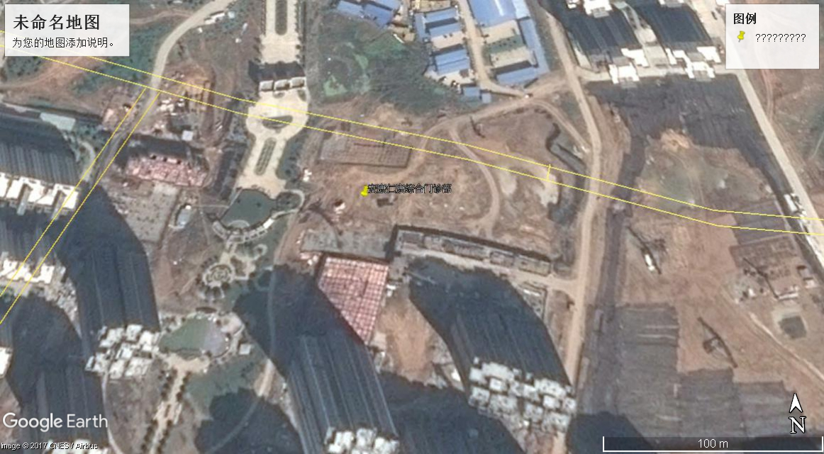
▲1#
2#▲
3#▲
▲4#
图例：
▲ 噪声监测点位
★ 废水监测点位
图6-1 监测点位示意图

质量控制
本次监测的质量保证严格按照陕西华信检测技术有限公司《质量管理体系文件》的要求，实施全过程质量控制。为保证监测结果的准确，样品采集、运输、保存严格按照国家标准和监测质量保证的技术要求进行。
（1）验收过程中水质样品的采集、运输、保存严格按照《地表水和污水监测技术规范》（HJ/T 91-2002）、《水质采样技术方案设计技术指导》（HJ 495-2009）、《水质采样技术导则》（HJ 494-2009）和《水质采样样品的保存和管理技术规定》（HJ 493-2009）的技术要求进行。分析方法为陕西华信检测技术有限公司认证有效方法，水质样品质控方法统计见表6-3。
表6-3 水质样品质控方法统计表
检测项目 | 氨氮 | COD | BOD₅ | 石油类 | LAS
样品数（个） | 8 | 8 | 8 | 8 | 8
空白样分析数（个） | 2 | 2 | 2 | 1 | 2
现场采集的平行样数量（个） | 1 | 1 | / | / | /
实验室平行样样品数（个） | 1 | 1 | / | / | /
标样分析数量（个） | 1 | 1 | / | 1 | /
质控数据占分析数据比例（%） | 62.5 | 62.5 | 25.0 | 25.0 | 25.0
总合格率（%） | 100 | 100 | 100 | 100 | 100
检测项目 | 挥发酚 | 总氰化物 | 总汞 | 总砷 | 总镉
样品数（个） | 8 | 8 | 8 | 8 | 8
空白样分析数（个） | 2 | 2 | 1 | 1 | 2
现场采集的平行样数量（个） | / | 1 | 1 | / | 1
实验室平行样样品数（个） | / | / | 1 | 1 | /
标样分析数量（个） | 1 | 1 | 1 | / | /
质控数据占分析数据比例（%） | 37.5 | 50.0 | 50.0 | 25.0 | 37.5
总合格率（%） | 100 | 100 | 100 | 100 | 100
检测项目 | 总铅 | 总铬 | 总银 | 合计 | /
样品数（个） | 8 | 8 | 8 | 104 | /
空白样分析数（个） | 1 | 1 | 1 | 11 | /
现场采集的平行样数量（个） | 1 | / | / | 4 | /
实验室平行样样品数（个） | / | / | / | 2 | /
标样分析数量（个） | 1 | 1 | 1 | 6 | /
质控数据占分析数据比例（%） | 37.5 | 25.0 | 25.0 | 22.1 | /
总合格率（%） | 100 | 100 | 100 | 100 | /
（2）噪声监测按照《社会生活环境噪声排放标准》（GB 22337-2008）中的规定进行，噪声测量仪符合《声级计电声性能及测量方法》（GB 3785-1983）的规定。其中测量前后进行校准，校准示值偏差不大于0.5分贝，仪器校验记录见表6-4。
表6-4 噪声测量前、后校准结果
日期 | 校准声级（dB）A |  |  | 备 注
日期 | 测量前 | 测量后 | 差值 | 测量前、后校准声级差值小于0.5 dB（A），测量数据有效
2017年11月21日 | 93.9 | 94.0 | -0.1 | 测量前、后校准声级差值小于0.5 dB（A），测量数据有效
2017年11月21日 | 93.8 | 93.8 | -0.0 | 测量前、后校准声级差值小于0.5 dB（A），测量数据有效
2017年11月22日 | 94.1 | 94.0 | +0.1 | 测量前、后校准声级差值小于0.5 dB（A），测量数据有效
2017年11月22日 | 94.0 | 94.3 | -0.3 | 测量前、后校准声级差值小于0.5 dB（A），测量数据有效
（3）所有监测人员持证上岗，严格按照陕西华信检测技术有限公司质量管理体系文件中的规定开展工作。
（4）所用监测仪器通过计量部门检定并在检定有效期内。
（5）各类记录及分析测试结果，按相关技术规范要求进行数据处理和填报，并进行三级审核。

验收监测结果与评价

验收监测工况负荷检查结果
陕西华信检测技术有限公司于2017年11月21日~11月22日对“安康仁康综合门诊部项目”进行了废水采样及噪声监测。验收监测期间，项目按要求建设了污水处理设施（处理规模4 t/d）、消毒池、医疗废物暂存间等，污水站目前实际处理规模为2.36t/d，运行负荷为59%，其余设施均正常稳定运行，验收监测数据有效。

水质验收监测结果与评价

水质监测监测结果
项目废水经化粪池+消毒池+污水处理设施处理后进入市政管网，最终进入安康高新区建民污水处理厂。2017年11月21日至11月22日，陕西华信检测技术有限公司对项目污水处理设施出口废水进行取样监测，监测结果见表7-1。
验收监测期间，项目污水处理设施出口废水中，氨氮的浓度范围为（11.89~13.21）mg/L，色度的范围为（5~8）倍，pH的范围为（7.63~7.86），化学需氧量的浓度范围为（24~38）mg/L，生化需氧量的浓度范围为（5.0~7.5）mg/L，悬浮物的浓度范围为（5~11）mg/L，动植物油类的浓度范围为（0.43~0.74）mg/L，石油类的浓度范围为（0.37~0.54）mg/L，阴离子表面活性剂的浓度范围为（0.042~0.066）mg/L，总氰化物的浓度范围为（0.006~0.0010）mg/L，总汞的浓度范围为（0.00011~0.00019）mg/L，总镉的浓度范围为（0.004~0.009）mg/L，总铅的浓度范围为（0.012~0.020）mg/L，总铬的浓度范围为（0.008~0.013）mg/L，粪大肠菌群为20 MPN/L，总α放射性的浓度范围为（0.17~0.28）Bq/L，总β放射性的浓度范围为（0.29~0.43）Bq/L，总余氯的浓度范围为（0.26~0.44）mg/L，挥发酚、总砷、总银均未检出。
表7-1 项目污水处理站出口水质监测结果表
日期 | 时间 | 氨氮 | 色度 | pH | COD | BOD₅ | SS | 动植物油类 | 石油类 | LAS | 挥发酚 | 总氰化物
2017.11.21 | 10:00 | 12.11 | 8 | 7.73 | 24 | 5.3 | 6 | 0.43 | 0.37 | 0.053 | 0.01ND | 0.009
2017.11.21 | 12:00 | 12.53 | 6 | 7.64 | 36 | 6.2 | 5 | 0.62 | 0.40 | 0.048 | 0.01ND | 0.010
2017.11.21 | 14:00 | 11.89 | 6 | 7.86 | 32 | 7.2 | 10 | 0.69 | 0.34 | 0.052 | 0.01ND | 0.009
2017.11.21 | 16:00 | 12.63 | 7 | 7.71 | 34 | 5.0 | 8 | 0.74 | 0.38 | 0.056 | 0.01ND | 0.009
2017.11.22 | 10:00 | 12.32 | 5 | 7.80 | 30 | 7.5 | 10 | 0.61 | 0.43 | 0.066 | 0.01ND | 0.008
2017.11.22 | 12:00 | 13.21 | 7 | 7.63 | 37 | 6.9 | 11 | 0.45 | 0.54 | 0.051 | 0.01ND | 0.007
2017.11.22 | 14:00 | 13.00 | 8 | 7.75 | 38 | 5.9 | 6 | 0.51 | 0.49 | 0.042 | 0.01ND | 0.006
2017.11.22 | 16:00 | 12.79 | 6 | 7.77 | 31 | 5.5 | 5 | 0.66 | 0.51 | 0.065 | 0.01ND | 0.008
限值要求 |  | 45 | 64 | 6~9 | 250 | 100 | 60 | 20 | 20 | 10 | 1.0 | 0.5
/ |  | 总汞 | 总砷 | 总镉 | 总铅 | 总铬 | 总银 | 粪大肠菌群 | 总α | 总β | 总余氯 | /
2017.11.21 | 10:00 | 0.00015 | 0.007ND | 0.009 | 0.015 | 0.008 | 0.02ND | ＜20 | 0.19 | 0.35 | 0.29 | /
2017.11.21 | 12:00 | 0.00019 | 0.007ND | 0.007 | 0.020 | 0.010 | 0.02ND | ＜20 | 0.22 | 0.43 | 0.43 | /
2017.11.21 | 14:00 | 0.00013 | 0.007ND | 0.004 | 0.012 | 0.008 | 0.02ND | 50 | 0.26 | 0.40 | 0.38 | /
2017.11.21 | 16:00 | 0.00011 | 0.007ND | 0.005 | 0.014 | 0.013 | 0.02ND | ＜20 | 0.24 | 0.34 | 0.28 | /
2017.11.22 | 10:00 | 0.00017 | 0.007ND | 0.007 | 0.018 | 0.008 | 0.02ND | ＜20 | 0.20 | 0.37 | 0.26
2017.11.22 | 12:00 | 0.00014 | 0.007ND | 0.008 | 0.019 | 0.011 | 0.02ND | ＜20 | 0.22 | 0.29 | 0.37 | /
2017.11.22 | 14:00 | 0.00018 | 0.007ND | 0.006 | 0.013 | 0.009 | 0.02ND | ＜20 | 0.17 | 0.41 | 0.31 | /
2017.11.22 | 16:00 | 0.00017 | 0.007ND | 0.004 | 0.012 | 0.011 | 0.02ND | ＜20 | 0.28 | 0.27 | 0.44
限值要求 |  | 0.05 | 0.5 | 0.1 | 1.0 | 1.5 | 0.5 | 5000 | 1 | 10 | — | /
备注：单位为mg/L，pH无量纲，色度为稀释倍数，粪大肠菌群为MPN/L，总α和总β为Bq/L。

水质监测结果评价
验收监测期间，项目废水经污水处理设施+消毒池+化粪池处理后，氨氮、色度的排放浓度均符合《污水排入城镇下水道水质标准》（GB/T 31962-2015）B级标准限值要求；pH、化学需氧量、生化需氧量、悬浮物、动植物油类、石油类、阴离子表面活性剂、挥发酚、总氰化物、总汞、总砷、总镉、总铅、总铬、总银、总α放射性、总β放射性、粪大肠菌群的排放浓度均符合《医疗机构水污染物排放标准》（GB 18466-2005）表2中预处理标准限值要求；由于两个标准对总余氯均无限值要求，故不做评价。

噪声监测结果与评价
2017年11月21日至22日，陕西华信监测技术有限公司对安康仁康综合门诊部项目厂界噪声进行了监测。噪声监测结果见表7-2。
表7-2 项目噪声监测结果与评价表
序号 | 点位 | 日期 | 昼dB（A） | 夜dB（A） | 达标情况
1# | 东厂界 | 2017.11.21 | 54.9 | 43.0 | 达标
1# | 东厂界 | 2017.11.22 | 55.2 | 42.8 | 达标
2# | 南厂界 | 2017.11.21 | 53.7 | 43.6 | 达标
2# | 南厂界 | 2017.11.22 | 54.3 | 43.1 | 达标
3# | 西厂界 | 2017.11.21 | 55.1 | 42.8 | 达标
3# | 西厂界 | 2017.11.22 | 54.6 | 42.4 | 达标
4# | 北厂界 | 2017.11.21 | 57.6 | 44.7 | 达标
4# | 北厂界 | 2017.11.22 | 57.2 | 44.3 | 达标
标准限值 |  | 2类 | 60 | 50 | /
 |  | 4类 | 70 | 55 | /
由表7-2可知，验收监测期间，项目东、南、西侧厂界各监测点昼间噪声范围在（53.7~55.2）dB（A），夜间噪声范围在（42.4~43.6）dB（A），均符合《社会生活环境噪声排放标准》（GB 22337-2008）2类区的标准限值要求；北厂界昼间噪声范围在（57.2~57.6）dB（A），夜间噪声范围在（44.3~44.7）dB（A），符合《社会生活环境噪声排放标准》（GB 22337-2008）4类区的标准限值要求。

固体废弃物调查结果与评价
本项目固体废物种类、属性、产污环节、产生量及处置去向详见表7-3。
表7-3 固废处置情况表
固废种类 | 产污环节 | 固废属性 | 产生量 | 处置去向
生活垃圾 | 生活、办公 | 生活垃圾 | 9.75 t/a | 垃圾桶收集，环卫部门统一清运。
医疗废物 | 体检 | 危险废物 | 4.5 t/a | 医疗废物暂存间暂存，定期交安康市医疗废物处置中心处理。

污染物总量排放情况
本项目设职工25人，每人每天用水量按70L计，门诊每天接待人次约100人，每人每天用水量按12L计，产生废水量按用水量的80%计，项目年运行300天，以此核算废水年排放总量为708吨。根据验收监测数据对项目总排口水污染物年产生总量核算结果见表7-4。
表7-4 项目水污染物产生总量核算
污染物 | 排放浓度（mg/L） | 排水量（t/a） | 排污总量（t/a） | 总量控制量（t/a）
化学需氧量 | 33 | 708 | 0.023 | 0.05
氨氮 | 12.56 | 708 | 0.009 | 0.01
项目废水中化学需氧量及氨氮的排放总量满足环评总量控制要求。

环境管理制度及环保设施检查结果
（1）项目三同时落实情况
安康仁康综合门诊部项目于2017年8月开工建设，2017年10月建设完成，项目环境管理执行情况如下：
环评情况：安康仁康综合门诊部项目环境影响报告由陕西惠泽环境咨询有限公司编制完成，2017年8月21日汉滨区环境保护局以“汉区环函〔2017〕124号”文件对该项目进行了批复。
环保施工：项目环保设施按“三同时”要求与主体工程同时建设、施工。主要环保设施是污水处理设施、消毒池、化粪池、医疗废物暂存间等。
因此本次验收范围在建设过程中，环保配套设施执行了环境影响评价和环境保护“三同时”制度，手续完备，各项环保设施与主体工程同时建成且已正常运行。本项目落实环境保护“三同时”制度情况见表7-5。
（2）环保设施运行及维护情况
项目建设的环保设施包括污水处理设施、消毒池、化粪池、医疗废物暂存间等，且各环保设施均能正常运行。
（3）建设期间和试生产阶段是否发生了扰民和污染事故
该项目在建设和试生产期间未发生扰民和污染事故。
（4）检查该项目主要生产区场界是否设置废水排放口
经调查，项目在主体工程东侧设置废水排放口。
（5）环境管理制度建立情况执行和落实情况
经检查该公司建立详细的环保管理制度，其中包括医疗废物暂存处设置要求、医疗废弃物管理规定、污水处理设施管理规定、噪声排放管理规定等。
（6）调查其应急预案的建立情况，包括应急预案内容和应急物资储备等。
经检查该项目已建立详细的《突发意外事件应急预案》和《安康仁康门诊部医疗废物处置应急预案》，配备充足的应急物资。
该项目生产线配套建设的环保设施已按设计要求完成，并投入使用。经现场检查，各主要环保设施基本能做到与主体工程同步投入运行，各设备运行情况良好，达到设计要求，设施运行管理基本规范，基本满足“三同时”制度要求。

公众意见调查结果
在项目竣工环境保护验收监测期间，通过发放意见调查表的形式征求当地公众关于该项目环保执行效果的意见，共发放公众意见调查表20份，回收率100%。调查结果见表7-6。

表7-6 公众意见调查表
被调查者情况 | 项目 | 概况
被调查者情况 | 年龄  所占百分比（%） | 30岁以下 |  | 30-39岁 | 40-49岁 |  |  | 50岁以上 |  | 未知
被调查者情况 | 年龄  所占百分比（%） | 12 |  | 0 | 3 |  |  | 5 |  | 0
被调查者情况 | 文化程度  所占百分比（%） | 初中以下 |  | 高中 | 大中专 |  |  | 本科以上 |  | 未知
被调查者情况 | 文化程度  所占百分比（%） | 1 |  | 4 | 10 |  |  | 5 |  | 0
被调查者情况 | 职业  所占百分比（%） | 工人 |  | 会计 | 教师 |  |  | 医生 |  | 其他
被调查者情况 | 职业  所占百分比（%） | 2 |  | 2 | 1 |  |  | 2 |  | 13
被调查者情况 | 调查内容 |  | 调查情况
试生产期 | 废气对您的影响程度 |  | 没有影响 |  |  | 影响较轻 |  |  | 影响较重
试生产期 |  |  | 20 |  |  | 0 |  |  | 0
试生产期 | 废水对您的影响程度 |  | 没有影响 |  |  | 影响较轻 |  |  | 影响较重
试生产期 |  |  | 20 |  |  | 0 |  |  | 0
试生产期 | 噪声对您的影响程度 |  | 没有影响 |  |  | 影响较轻 |  |  | 影响较重
试生产期 |  |  | 20 |  |  | 0 |  |  | 0
试生产期 | 固体废物储运及处理处置对您的影响程度 |  | 没有影响 |  |  | 影响较轻 |  |  | 影响较重
试生产期 |  |  | 20 |  |  | 0 |  |  | 0
试生产期 | 是否发生过环境污染事故（如有，请注明原因） |  | 有 |  |  |  | 没有
试生产期 |  |  | 0 |  |  |  | 20
您对该公司本项目的环境保护工作满意程度 |  |  | 满意 |  |  | 较满意 |  |  | 不满意
 |  |  | 20 |  |  | 0 |  |  | 0
由调查结果可见，100%的群众对本项目的环境保护工作满意。
表7-5 本项目落实环境保护“三同时”制度情况一览表
环保设施 | 环评结论、要求 | 环评批复要求 | 落实情况
废气 | / | / | 餐厅采用电作为热源，对体检人员提供早餐，只涉及蒸煮，不涉及炒菜类；污水处理设施全部采用地埋式结构，并加盖封闭。
废水 | 检验室特殊排水要求建设单位必须进行预处理达标，再经项目污水处理设施+消毒池+化粪池处理达标排放；三楼体验区域医疗废水应单独收集，采用污水处理设施+消毒+化粪池处理。 | 医疗废水经污水处理设施+消毒处理后与生活污水一起进入化粪池处理。处理后达到《医疗机构水污染物排放标准》（GB 18466-2005）和《污水排入城镇下水道水质标准》（GB/T 31962-2015）要求后，经市政污水管网进入安康市高新区污水处理厂集中处理。 | 体检废水单独收集后进入污水处理设施+消毒池（1m³）+化粪池（6m³）处理，达标后进入市政管网；生活废水经污水处理设施+化粪池（6m³）处理后进入市政管网，最终进入安康高新建民污水处理厂处理。
噪声 | / | 对风机、空调风冷机组等产生噪声设备必须采用隔声、基础减振等防治措施。达到国家规定的排放限值，以减轻噪声对周围环境的影响。 | 项目噪声主要为风机、空调机组等运行产生的噪声。建设单位选用低噪声设备，采取减震底座措施，对周围声环境影响较小。
固废 | 加强医疗废物全过程管理，医疗废物暂存间应采取防渗措施，防止非正常排放事故的发生；严禁医疗废物和生话垃圾混合收集，医院产生的医疗废物应分类收集、贮存，并按照污染物的性质存放在专用容器内，最终交由有资质的单位进行无害化处理，防止二次污染。 | 固体废物必须分类收集、分质处理，实现资源化、减量化、无害化。生活垃圾统一收集后，交建民办环卫部门统一处理，并做好垃圾堆放点的消毒工作；医疗废物必须严格按照《危险废物贮存污染控制标准》（GB 18597-2001）和《医疗废物管理条例》要求，单独收集贮存，定期交安康市医疗废物处置中心处理。 | 医疗废物置于一层医疗废物暂存间内，定期（一周三次）交由安康市医疗废物处置中心处置。医疗废物暂存间设有明显标识，并定期进行消毒、清洁。生活垃圾设置垃圾桶收集，定期交由环卫部门统一清运处理。
其他 | 建设单位应专门建立环保机构，环保工作责任到人，保证污水处理系统稳定运行，加强对项目污水处理设备的运营管理，避免出现跑冒滴漏及污水超标排放现象。 | / | 该公司建立详细的环保管理制度、《突发意外事件应急预案》和《安康仁康门诊部医疗废物处置应急预案》，配备充足应急物资。

结论与建议

结论
（1）陕西华信检测技术有限公司在对安康仁康综合门诊部项目进行验收监测期间，项目按要求建设了污水处理设施、消毒池、医疗废物暂存间等，并均处于污染负荷状态，正常稳定运行。
（2）验收监测期间，项目废水经污水处理设施+消毒池+化粪池处理后，氨氮、色度的排放浓度均符合《污水排入城镇下水道水质标准》（GB/T 31962-2015）B级标准限值要求；pH、化学需氧量、生化需氧量、悬浮物、动植物油类、石油类、阴离子表面活性剂、挥发酚、总氰化物、总汞、总砷、总镉、总铅、总铬、总银、总α放射性、总β放射性、粪大肠菌群的排放浓度均符合《医疗机构水污染物排放标准》（GB 18466-2005）表2中预处理标准限值要求；由于两个标准对总余氯均无限值要求，故不做评价。
（3）验收监测期间，项目东、南、西侧厂界各监测点昼间噪声范围在（53.7~55.2）dB（A），夜间噪声范围在（42.4~43.6）dB（A），均符合《社会生活环境噪声排放标准》（GB 22337-2008）2类区的标准限值要求；北厂界昼间噪声范围在（57.2~57.6）dB（A），夜间噪声范围在（44.3~44.7）dB（A），符合《社会生活环境噪声排放标准》（GB 22337-2008）4类区的标准限值要求。
（4）验收监测期间，项目医疗废物置于一层医疗废物暂存间内，定期（一周三次）交由安康市医疗废物处置中心处置。医疗废物暂存间设有明显标识，并定期进行消毒、清洁。生活垃圾设置垃圾桶收集，定期交由环卫部门统一清运处理。
（5）安康仁康综合门诊部项目环评及环保管理部门批复等文件资料齐全，各项环保措施与主体工程同时建成，环保设施运转正常。在项目建设的各阶段，均执行了建设项目环境保护管理的相关法规和“三同时”制度，手续基本完备，满足环境管理的要求。

验收监测总结论
安康仁康综合门诊部项目自立项到竣工试运行的全过程，能够执行环保管理各项规章制度，按照环评及批复提出的环保措施和建议建设污水处理设施、消毒池、化粪池、医疗废物暂存间等，设施运转正常，管理措施得当，符合国家有关规定和环保管理要求。
根据验收监测结果，该项目外排水污染物浓度均符合国家相应的标准限值；项目东、南、西、北厂界各监测点噪声值达标排放，固体废弃物按环评及批复要求妥善处置。废水中化学需氧量和氨氮的排放总量均符合环评提出的总量控制要求。据此，建议该项目通过环境保护竣工验收。

建议与要求
（1）加强生产运行管理，健全环保设施的管理规章，保证主体生产设备及配套环保设施的连续、稳定、高效运转，对设备运行中存在的问题应早发现早解决，减少非正常排放情况的发生，避免事故情况下的应急排放对环境造成的污染。
（2）加强医疗废物管理，健全相应转运、处置制度，确保项目危险废弃物按要求进行处理、转运、处置。
（3）定期对项目污染物进行监测，确保项目污染物长期稳定达标排放。
（4）进一步做好医疗废物暂存间“三防”的建设，避免出现“跑、冒、滴、漏”现象。

建设项目工程竣工环境保护“三同时”验收登记表
填表单位（盖章）：陕西华信检测技术有限公司 填表人（签字）： 项目经办人（签字）：
建 设 项 目 | 项目名称 |  | 安康仁康综合门诊部项目 |  |  |  |  |  |  |  |  |  |  | 建设地点 | 汉滨区建民办张湾村（万浩未来城内）
建 设 项 目 | 行业类别 |  | 门诊部医疗活动Q8530 |  |  |  |  |  |  |  |  |  |  | 建设性质 | 新 建 □改 扩 建 □技 术 改 造
建 设 项 目 | 设计生产能力 |  | / |  |  |  |  | 项目开工日期 |  |  |  | 2017年8月 |  | 实际生产能力 | / |  | 投入运行日期 |  | 2017年10月
建 设 项 目 | 投资总概算（万元） |  | 2400 |  |  |  |  |  |  |  |  |  |  | 环保投资总概算(万元） | 11.8 |  | 所占比例（%） |  | 0.5
建 设 项 目 | 环评审批部门 |  | 汉滨区环境保护局 |  |  |  |  |  |  |  |  |  |  | 批准文号 | 汉区环函〔2017〕124号 |  | 批准时间 |  | 2017年8月21日
建 设 项 目 | 初步设计审批部门 |  | 汉滨区发展和改革局 |  |  |  |  |  |  |  |  |  |  | 批准文号 | 汉发改字〔2017〕377号 |  | 批准时间 |  | 2017年5月10日
建 设 项 目 | 环保验收审批部门 |  | / |  |  |  |  |  |  |  |  |  |  | 批准文号 | / |  | 批准时间 |  | /
建 设 项 目 | 环保设施设计单位 |  | / |  |  |  |  |  |  |  | 环保设施施工单位 |  |  | / |  |  | 环保设施监测单位 |  | 陕西华信检测技术有限公司
建 设 项 目 | 实际总投资（万元） |  | 2400 |  |  |  |  |  |  |  |  |  |  | 实际环保投资(万元） | 17 |  | 所占比例（%） |  | 0.71
建 设 项 目 | 废水治理  （万元） |  | 8 | 废气治理  （万元） |  | / |  |  | 噪声治理  （万元） |  | 0.8 |  |  | 固废治理  （万元） | 3 | 绿化及生态  （万元） | / |  | 其它  （万元） |  | /
建 设 项 目 | 新增废水处理设施能力 |  | / |  |  |  |  |  |  |  |  |  |  | 新增废气处理设施能力 | / |  | 年平均工作时 |  | 2400 h/a
建设单位 |  |  | 安康仁康综合门诊有限公司 |  |  |  |  |  |  | 邮政编码 |  |  | 725009 | 联系电话 | 18630071515 |  | 环评单位 | 陕西惠泽环境咨询有限公司
污染物排放达标与总量控制（工业建设项目详填） | 污染物 |  | 原有排放量  (1) |  | 本期工程实际排放浓度  (2) |  | 本期工程允许排放浓度  (3) |  |  | 本期工程产生量  (4) |  |  | 本期工程自身削减量  (5) | 本期工程实际排放量(6) | 本期工程核定排放总量  (7) | 本期工程“以新带老”削减量  (8) | 全厂实际排放总量  (9) | 全厂核定排放总量  (10) |  | 区域平衡替代削减量  (11) | 排放增减量  (12)
污染物排放达标与总量控制（工业建设项目详填） | 废 水 |  |  |  | — |  | — |  |  | — |  |  | — | 0.0708 | — | — | — | 0.0708 |  | — | +0.0708
污染物排放达标与总量控制（工业建设项目详填） | 化学需氧量 |  |  |  | 33 |  | 250 |  |  | — |  |  | — | 0.023 | — | — | — | 0.023 |  | — | +0.023
污染物排放达标与总量控制（工业建设项目详填） | 氨 氮 |  |  |  | 12.56 |  | 45 |  |  | — |  |  | — | 0.009 | — | — | — | 0.009 |  | — | +0.009
污染物排放达标与总量控制（工业建设项目详填） | 生化需氧量
污染物排放达标与总量控制（工业建设项目详填） | 颗粒物
污染物排放达标与总量控制（工业建设项目详填） | 二氧化硫
污染物排放达标与总量控制（工业建设项目详填） | 氮氧化物
污染物排放达标与总量控制（工业建设项目详填） | 工业固体废物
污染物排放达标与总量控制（工业建设项目详填） | 与项目有关的其它特征污染物
注：1、排放增减量：（+）表示增加，（-）表示减少。 2、(12)=(6)-(8)-(11)，（9）= (4)-(5)-(8)- (11) +（1）
3、计量单位：废水排放量——万吨/年；废气排放量——万标立方米/年；工业固体废物排放量——万吨/年；水污染物排放浓度——毫克/升；
大气污染物排放浓度——毫克/立方米；水污染物排放量——吨/年；大气污染物排放量——吨/年
附件目录
附件1 建设项目竣工环境保护验收监测委托书
附件2 环评批复
附件3 污水纳入安康高新建民污水处理厂的函
附件4 医疗废物处置合同
附件5 医疗废弃物管理规定
附件6 医疗废物暂存处设置要求
附件7 突发意外事件应急预案
附件8 医疗废物处置应急预案
附件9 公众意见调查
附件10 监测报告

附图目录

附图1 环保设施照片及厂区照片

